CỘNG HÒA SLOVENIA (XỜ-LÔ-VE-NHIA)
Republic of Slovenia
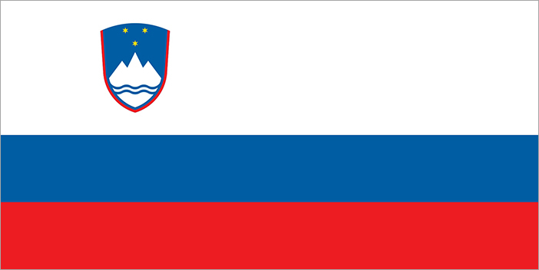
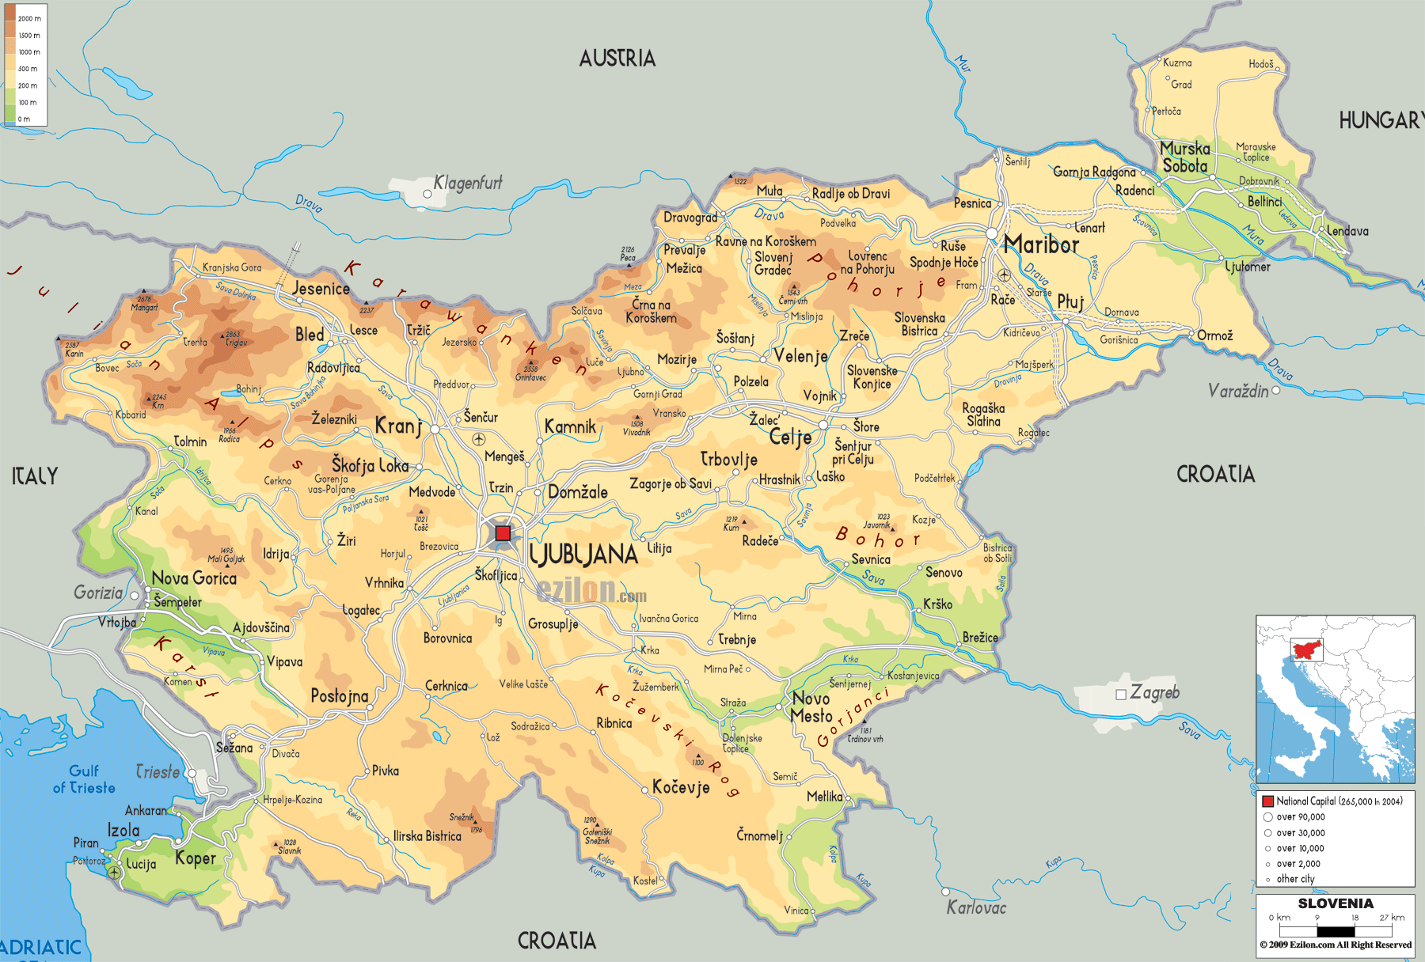

- Khái quát
Vị trí địa lý: Nam âu, thuộc vùng Balkan. Phía bắc giáp với Áo (đường biên giới dài 330 km), đông bắc giáp Hungary (102 km), đông nam giáp Croatia (670 km), phía tây giáp Italia (280 km) và tây nam giáp biển Adriatic (47 km bờ biển).
Diện tích: 20.271 km²
Thủ đô: Ljubljana (Liu-bli-an-na)
Dân số: 2,1 triệu người (2022)
Tổng sản phẩm thu nhập quốc dân:
 | 2018 | 2019 | 2020 | 2021  (dự báo) | 2022  (dự báo)
Theo sức mua (PPP), tỷ EUR | 45,9 | 48,4 | 46,9 | 52 | 54,8
Tốc độ tăng trưởng GDP | 4,4 | 3,3 | -4,2 | 8,1 | 5,4
Trên đầu người (PPP), EUR | 22.135 | 23.165 | 22.310 | 24.680 | 26.010
Lạm phát (%) | 1,7 | 1,6 | -0,1 | 1,9 | 7,6
Nguồn: Eurostat và Cơ quan Thống kê Slovenia

- Đặc điểm của thị trường Slovenia
Chính trị đối ngoại:
Slovenia là một quốc gia chuyển đổi khá thành công từ nền kinh tế xã hội chủ nghĩa sang nền kinh tế thị trường, thành công trong việc tư nhân hóa nền kinh tế, kiềm chế lạm phát, giải quyết thất nghiệp, ổn định đồng tiền, thu hút mạnh đầu tư nước ngoài và hiện đại hóa hệ thống thuế. Phát triển hạ tầng kinh tế, hệ thống điện, hệ thống giao thông và bưu chính viễn thông sẽ là các bước đi quan trọng tiếp theo để Slovenia hòa nhập tốt vào nền kinh tế của EU. Ngoài ra, Slovenia là quốc gia đầu tiên trong khối Đông Âu được EU công nhận đáp ứng mọi tiêu chí để có thể gia nhập khối đồng tiền chung euro từ ngày 01 tháng 01 năm 2007.
Ưu tiên chính trong chính sách đối ngoại là tham gia EU và NATO. Slovenia là nước đi đầu trong các nước thuộc Nam Tư cũ xin gia nhập NATO. Tại cuộc trưng cầu dân ý tổ chức vào tháng 3 năm 2003, người dân ủng hộ mạnh mẽ việc Slovenia trở thành thành viên của EU và NATO. Tháng 5 năm2004 Slovenia đã được chính thức kết nạp vào các tổ chức này. Slovenia cũng là thành viên của Liên hợp quốc (22/5/1992), OSCE (24/3/1992) và WTO (30/7/1995).
Tăng cường quan hệ với các nước láng giềng như: Áo, Italia, Hungary và Croatia cũng là hướng ưu tiên trong đối ngoại. Slovenia quan tâm thúc đẩy hợp tác với các nước láng giềng, các nước tại khu vực Trung Đông Âu trong khuôn khổ mô hình tam, tứ giác phát triển và trong Nhóm sáng kiến Trung Âu.

Văn hóa:
Slovenia là một quốc gia có nền văn hóa lâu đời ở Châu Âu với nhiều công trình kiến trúc cổ, kết hợp hài hòa với phong cảnh thiên nhiên tươi đẹp. Những danh lam thắng cảnh dành cho du lịch, nghỉ ngơi và giải trí: các hồ tự nhiên lớn như Bled, Bohinj; các khu nghỉ trượt tuyết trên núi; các khu nghỉ mát ven biển Adriatic;… Di sản kiến trúc của Slovenia bao gồm 2.500 nhà thờ, 1.000 lâu đài, di tích và nhà trang viên, trang trại và các cấu trúc đặc biệt để làm khô cỏ khô, được gọi là hayracks (kozolci). Ba di tích lịch sử ở Slovenia nằm trong danh sách Di sản Thế giới của UNESCO. Hang Škocjan và cảnh quan karst của nó là một địa điểm được bảo vệ. Khu khai thác Idrija Mercury có tầm quan trọng thế giới, cũng như các ngôi nhà cọc thời tiền sử ở Ljubljana Marshes.
Kinh tế:
Về cơ cấu nền kinh tế, khu vực dịch vụ chiếm tỷ trong cao trong cơ cấu GDP (66%), tiếp đến là công nghiệp (32%) và nông nghiệp (2%). Xuất khẩu là động lực quan trọng giúp phát triển kinh tế Slovenia, cụ thể xuất khẩu hàng hóa và dịch vụ chiếm hơn 84% của GDP trong năm 2019 (cao hơn mức trung bình 47% của EU 19).
Ngành dịch vụ vẫn đóng góp lớn nhất trong cơ cấu kinh tế, với các ngành chủ lực như công nghệ thông tin - truyền thông, tài chính và ngân hàng, bảo hiểm, thương mại, vận tải và bán buôn bán lẻ. Ngành du lịch cũng rất năng động và đang trong giai đoạn phát triển mạnh mẽ.
Các ngành công nghiệp quan trọng của Slovenia gồm: luyện kim, sản xuất sắt thép và kim loại màu; khai khoáng: nhôm, chì, kẽm; công nghiệp chất dẻo; thiết bị điện và điện tử, kể cả điện tử quân sự; hóa chất và dược phẩm; công nghiệp chế biến lương thực, thực phẩm; sản xuất xe tải; máy công cụ; chế tạo thiết bị điện; đồ gỗ; dệt may; giấy.
Nông nghiệp sử dụng khoảng 24% diện tích lãnh thổ của Slovenia. Do xu hướng giảm đất nông nghiệp và tăng cường chuyển đổi thành đất đất kinh doanh, Slovenia ngày càng tăng nhập khẩu lương thực để đáp ứng nhu cầu của thị trường nội địa. Các sản phẩm nông nghiệp quan trọng là mạch nha, ngô, lúa mì, khoai tây, ngô, táo, lê, gia súc, cừu, gia cầm.
Slovenia hoàn toàn mở cửa cho đầu tư nước ngoài, phù hợp với các nguyên tắc của Liên minh châu Âu và OECD cũng như không phân biệt đối xử giữa các nhà đầu tư trong và ngoài nước. Các lĩnh vực kinh tế thu hút FDI nhất bao gồm sản xuất (đặc biệt là sản phẩm kim loại, thiết bị điện và quang học, và linh kiện cho ngành ô tô), sản phẩm hóa chất, sản phẩm từ vật liệu nhựa, giấy, dược phẩm, cao su, bán buôn, bán lẻ và tài chính tư vấn kinh doanh.
Thương mại:
Năm 2021, xuất khẩu của Slovenia đạt 39,4 tỷ EUR, tăng 19,8% so với năm 2020. Nhập khẩu đạt 42 tỷ EUR, tăng 30,8%. Nhập siêu lên tới 2,6 tỷ EUR và là mức cao nhất trong mười năm qua.
Năm 2021, Slovenia chủ yếu xuất khẩu hàng hóa sang Đức (17,3% tổng kim ngạch xuất khẩu hàng hóa), tiếp theo là Thụy Sĩ (13,4%), Ý (10,7%), Croatia (7,9%) và Áo (6,6%). Các đối tác nhập khẩu chính của Slovenia gồm: Đức (14,9% tổng kim ngạch nhập khẩu), Ý (11,3%), Thụy Sĩ (10,1%), Trung Quốc (10,0%) và Áo (8,8%).
Các sản phẩm xuất khẩu chủ yếu của Slovenia là: hóa chất (chiếm 21% trong tổng kim ngạch nhập khẩu), phương tiện vận tải (11%), thiết bị điện và linh kiện(11%), thiết bị cơ khí và thiết bị hạt nhân (10%), sản phẩm nhựa (4%). Các sản phẩm nhập khẩu chính của Slovenia gồm: dược phẩm (13%), thiết bị điện và linh kiện (10%), phương tiện vận tải (9%), hóa chất (9%), thiết bị cơ khí và thiết bị hạt nhân (8%), dầu khí (8%), sản phẩm nhựa (5%).

- Quan hệ kinh tế - thương mại với Việt Nam
Quan hệ hợp tác kinh tế - thương mại giữa hai nước Việt Nam và Slovenia có những bước phát triển vượt bậc, tăng hơn 36 lần trong giai đoạn từ năm 2005. Đến nay, kim ngạch xuất nhập khẩu giữa hai nước đã đạt khoảng 499 triệu USD vào năm 2021. Trong đó, xuất khẩu của Việt Nam sang Slovenia đạt 440 triệu USD; nhập khẩu từ Slovenia vào Việt Nam đạt 59 triệu USD, chủ yếu là dược phẩm, phân bón, máy móc. Trong thời gian qua hai mặt xuất khẩu chính của Việt Nam sang Slovenia là: máy móc, thiết bị, dụng cụ phụ tùng khác và máy vi tính, sản phẩm điện tử, linh kiện. Hai sản phẩm này thường chiếm 65 - 75% tổng kim ngạch xuất khẩu của Việt Nam sang Slovenia.
Trong 6 tháng đầu năm 2022, thương mại hai chiều Việt Nam - Slovenia đạt khoảng 291 triệu USD, tăng 24% so với cùng kỳ năm 2021. Trong đó, kim ngạch xuất khẩu của Việt Nam sang Slovenia đạt 263 triệu USD, tăng 29%; kim ngạch nhập khẩu của Việt Nam từ Slovenia đạt 28 triệu USD, giảm 10%. Tính đến hết tháng 5 năm 2022, Slovenia đứng thứ 89 trong tổng số 139 quốc gia và vùng lãnh thổ có đầu tư tại Việt Nam với 3 dự án đầu tư còn hiệu lực, tổng vốn đăng ký 2,3 triệu USD.
Trong nửa cuối năm 2022, sự đứt gãy chuỗi cung ứng toàn cầu và chi phí logistics tiếp tục leo thang là hai yếu tố chính có thể ảnh hưởng đáng kể đến thương mại song phương của Việt Nam với Áo và Slovenia.
Mặc dù tốc độ tăng trưởng rất ấn tượng, song kim ngạch trao đổi thương mại giữa Việt Nam - Slovenia vẫn còn ở mức khiêm tốn, tiềm năng để mở rộng giao thương là rất lớn. Đặc biệt, tập quán và nhu cầu tiêu dùng của người dân Slovenia tương đối phù hợp với hàng hóa Việt Nam. Vì vậy, Việt Nam có rất nhiều cơ hội thâm nhập sâu hơn tại thị trường Slovenia, đặc biệt là đối với thủy sản, nông sản, các mặt hàng dệt may và da giày, sản phẩm thủ công.
Về tiềm năng, thế mạnh của Slovenia như công nghiệp giấy, công nghiệp điện tử, vận tải biển, logistics và một số lĩnh vực liên quan đến công nghiệp chế biến có thể được tận dụng tích cực tại thị trường Việt Nam. Slovenia có thể trở thành cầu nối cho hàng hóa Việt Nam thâm nhập và phát triển thị phần tại thị trường EU, đặc biệt là các nước Đông Âu và Đông Nam Âu. Còn Việt Nam là cửa ngõ để các doanh nghiệp Slovenia tiếp cận thị trường ASEAN.
Slovenia có cảng Koper, thành phố lớn thứ ba của nước này và là thành phố lớn nhất trên bờ biển Adriatic. Cảng Koper là điểm gần nhất để vận chuyển đến Địa Trung Hải, và qua Kênh Suez đến Trung Đông. Vận chuyển hàng hóa đường biển từ Việt Nam đến cảng Koper có thể tiết kiệm được 5-7 ngày so với vận chuyển đến các cảng lớn tại châu Âu như Rotterdam, Hamburg,...
Slovenia tuy là một nước nhỏ với hơn 2 triệu dân nhưng kim ngạch thương mại với Việt Nam đạt trên 400 triệu USD. Nếu Việt Nam có thể hợp tác và phát triển kinh tế - thương mại thành công hơn nữa với Slovenia, điều này sẽ tạo cơ hội mở rộng cơ hội chiếm lĩnh toàn bộ thị trường các nước Nam Tư cũ./.

